学校だより № １０ 国富町立八代小学校
令和４年１０月２１日

やつしろ

「プラモデル授業『ガンプラアカデミア』」を、10月5日（水）３校時～4校時に6学年で、10月12日（水）1校時～2校時5学年で実施しました。
「ガンプラアカデミア」は、「ガンダム」を活用したサステナブルプロジェクト「GUNDAMUNIVERSAL CENTURY DEVELOPMENT ACTION（GUDA）」の教育分野における取り組みです。「ガンダムエデュケーショナルプログラム」の一環で、プラモデルを組み立てる体験と、BANDAI SPIRITSのプラモデルを生産する工場「バンダイホビーセンター（BHC）」の紹介を通して、工業分野の優れた技術や持続可能なものづくりのための工夫への関心を高め、子どもたちのさらなる探究活動につなげることを目指すものです。
【学習の目標】
①プラモデルを題材に、工場における生産工程や、優れた最新技術の発展を理解する。
②プラモデルの生産に関わる人々の努力や、仕事に対する意識を理解する。
③優れたものづくりの技術を未来に持続させていく上での課題や、その解決策について自分なりの考えを持てるようにする。
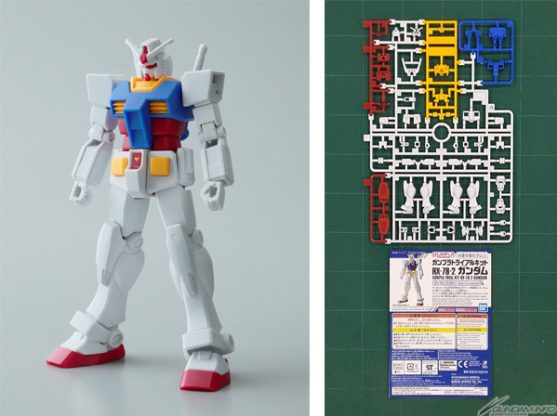
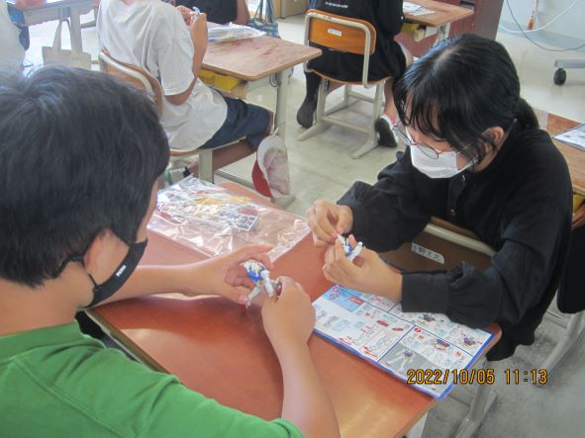

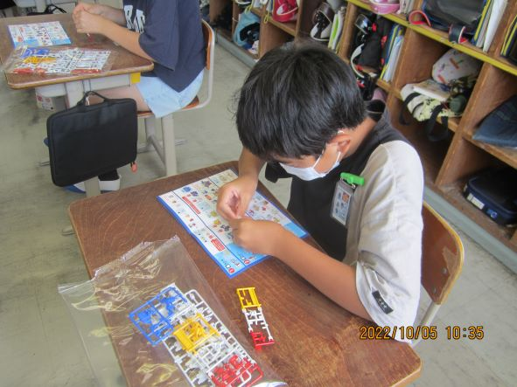
＜子どもたちの感想＞
ガンダム作りはとても楽しかった。バンタイの社員
の皆さんがプラモデルに関して心を込めて作ってい
るのを感じた。ＳＤＧｓにも取り組んでいてすごいと
思った。【廻尾 瑠惟】

ガンプラは、車を作る工程みたいに、企画→設計→試作
→金型づくり→生産という順序で作られていることを知っ
た。5000種類ものガンダムプラモデルがあることを知って
驚いた。プラモデルを作っている工場の人たちは、常に本物
を作るという意識を持って作業していたり、世界中のプラモ
デルファンに喜んでもらうために努力していたりしているこ
とが分かりよかった。【兵頭 つばさ】

完成した物を買うより自分で作った物の方が楽しさが増えてよいと思った。【田原 叶望】
最初、「ガンプラ」を作るって聞いた時「何それ?」と思いました。ても、作ってみると楽しくて面白かったです。みんなと協力して作れたのもよかったと思いました。バンダイさんは私たちのことを考えて作りやすさや安全性についても考えてくれていることを知りました。ありがたいと思いました。また、ＳＤＧｓにも取り組んでいました。マテリアル・サーマル・ケミカルの3つのリサイクルのことをは、初めて知りました。すごく楽しい授業でした。【緒方 りの】
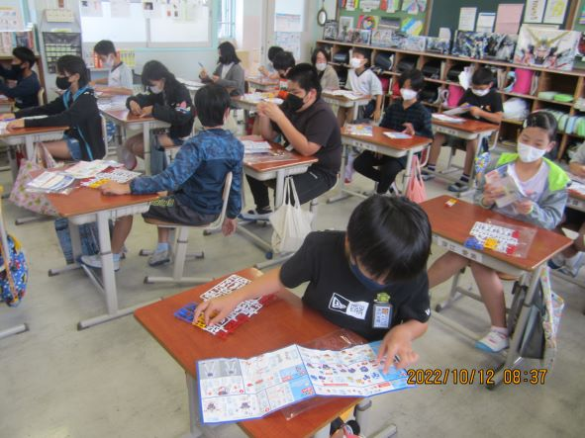
今日ガンダムを作って思ったことは、ガンダムの関節など
リアルっぽいところがすごいと思いました。【津島 和也】

ガンダム作りは楽しかった。難しいところもあったけどい
ろいろなところが動いてすごいと思いました。【瀬尾 ゆら】

ガンプラを作って楽しかったです。もっともっと大きなガン
プラも作ってみたいと興味がわいてきました。できあがったガ
ンプラは、かっこよく満足いくガンプラができあがりました。
【今村 妃那】
＜ 稲刈り ＞
薄曇りの涼しい気温の中、5年生が総合的な学習の時間「くにとみ学」地域学習の一環として「稲刈り」体験活動を行いました。
今年も栗栖地区の福嶋さんの田んぼをお借りしての活動でした。黄金色に実った稲は、稲が倒れることもなく、田んぼの管理に感謝して刈らせていただきました。ＪＡ青年部や保護者の皆様のご協力をいただきあっという間に刈り取り、稲干しまで行うことができました。ありがとうございました。
これから、日本人の主食である米について知識を広げ、地域や国の産業についても学びながら、疑問に思ったことをもとに自ら課題解決していってほしいと思います。
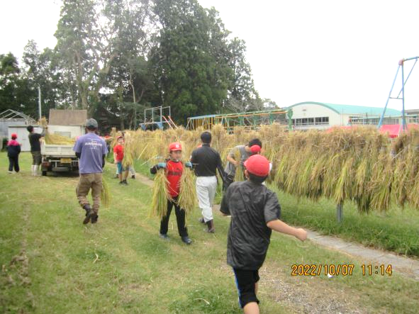
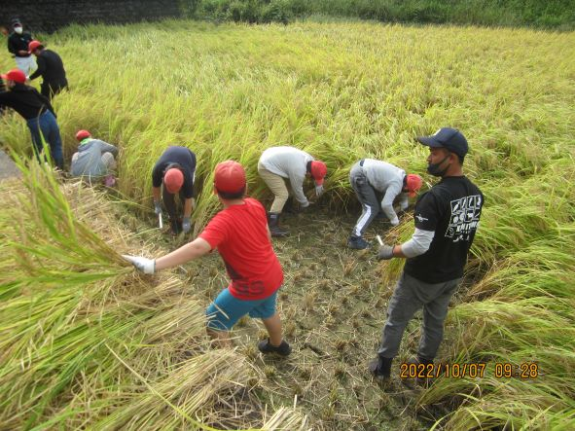

１１月 | 主 な 行 事 等 | １２月 | 主 な 行 事 等
９日（水） | 引き渡し訓練（全学年） | １日（木） | みやざき学習状況調査（５学年）
１５日（火） | 社会見学１学年～４学年 | ７日（水） | 鑑賞教室
１５日（火）～１６日（水） | 宿泊学習５学年 | １５日（木） | 教育相談１校時（全学年）
２５日（金）～２６日（土） | 修学旅行６学年 | ２３日（金） | 終業式
２９日（火） | 参観日（全学年） | ２４日（土）～１月９日（月） | 冬休み
- 保護者の皆様のなかで、ご相談や気になることがあるというご家庭はこ遠慮なく学校までご連絡ください。 【学校 ７５－２５５５】

